최 종 보 고 서
핏픽(FitPick) — 개인 맞춤 옷 추천 데스크톱 애플리케이션
Flet(Flutter) UI · FastAPI 백엔드 · SQLite · Django 대시보드 · Docker
2026년 6월

목 차
1. 프로젝트 개요 3
1.1 프로젝트 소개 3
1.2 개발 배경 및 목적 3
1.3 주요 기능 3
1.4 개발 환경 3
2. 시스템 아키텍처 5
2.1 전체 구조 5
2.2 백엔드 자동 기동 구조 5
2.3 디렉터리 구조 5
2.4 데이터베이스 설계 6
3. 상세 설계 내용 7
3.1 REST API 설계 7
3.2 추천 엔진 설계 7
3.3 사진 분석 설계 8
3.4 크로스플랫폼 경로 설계 8
3.5 UI 설계 8
3.6 보안 설계 9
4. 구현 내용 10
4.1 코드 규모 10
4.2 백엔드 자동 실행과 UI 연동 10
4.3 코디 평가 기능 10
4.4 옷 등록·옷장 관리 11
4.5 Django 대시보드와 Docker 구성 13
4.6 배포 13
4.7 주요 화면 구현 결과 14
5. 테스트 결과 및 분석 16
5.1 자동화 테스트 구성 16
5.2 핵심 로직 검증 결과 16
5.3 발견된 문제와 수정 내역 16
5.4 분석 및 한계 17
6. 참고 문헌 및 용어 설명 18
6.1 참고 문헌 18
6.2 용어 설명 18
7. AI 도구 활용 내역 19
7.1 사용한 AI 도구 19
7.2 단계별 활용 내역 19
7.3 검증 방법과 책임 19
7.4 활용 과정에서 느낀 한계 20

1. 프로젝트 개요

1.1 프로젝트 소개
핏픽(FitPick)은 사용자가 보유한 옷을 사진 또는 직접 입력으로 등록해 두면, 색상 조합·기온·체형·퍼스널 컬러·선호 스타일 등 여러 기준을 점수화하여 “오늘 입을 코디”를 추천해 주는 데스크톱 애플리케이션이다. UI는 Flet(Flutter 기반 Python 프레임워크)로 구현된 모바일 앱 형태(430×780)의 창으로 동작하며, 데이터 처리와 추천 계산은 로컬에서 자동 기동되는 FastAPI 백엔드가 담당한다. 데이터는 SQLite 단일 파일(clothes.db)에 저장되어 별도의 서버 구축 없이 Windows와 macOS에서 동일하게 동작한다.

1.2 개발 배경 및 목적
매일 아침 “무엇을 입을까”를 결정하는 일은 단순해 보이지만 색 조합, 날씨, 상황(데일리·데이트·면접 등), 본인의 체형과 퍼스널 컬러까지 고려하면 의외로 많은 판단이 필요하다. 본 프로젝트는 이러한 판단 과정을 규칙 기반 점수 모델로 정형화하여, 외부 AI 모델이나 인터넷 연결 없이도 로컬 환경에서 즉시 추천 결과와 그 이유를 제시하는 것을 목표로 하였다. 또한 처음 작성했던 tkinter UI를 Flet으로 전면 이식하면서, 화면(views)·로직(logic)·백엔드(backend)·모델(model)을 분리한 구조로 리팩토링하여 유지보수성을 높이는 것을 부차 목표로 삼았다.

1.3 주요 기능
- 회원가입·로그인: 비밀번호 SHA-256 해시 저장, 기존 평문 계정은 로그인 시 자동으로 해시로 전환
- 옷 등록: 사진 업로드 시 파일명 키워드와 이미지 분석으로 옷 종류·대표 색상을 자동 추측, 직접 입력 등록도 지원
- 옷장 관리: 사용자별 옷 목록 조회·수정·삭제 (user_id 기준 데이터 분리)
- 코디 추천: 색상 조합·온도·체형·퍼스널 컬러·선호 스타일·상황·완성도 7개 항목을 점수화하여 상위 코디 추천, “다른 옷 추천” 시 offset 회전으로 새로운 조합 제시
- 코디 평가: 사용자가 직접 고른 상·하의 조합에 대한 점수와 이유 제공, 추천 이력·즐겨찾기 저장
- 코디 저장: 직접 구성한 코디(악세서리 다중 선택 포함)를 저장하고 다시 확인
- 관리용 Django 대시보드: 테이블별 레코드 수와 최근 등록 옷을 웹에서 조회(/health 헬스체크 포함)

1.4 개발 환경
구분 | 내용
언어 | Python 3.10 이상 (배포 이미지: python:3.12-slim)
UI 프레임워크 | Flet 0.27.6 (flet, flet-desktop)
백엔드 | FastAPI (>=0.110), Uvicorn, Pydantic v2
데이터베이스 | SQLite 3 (단일 파일 clothes.db)
이미지 처리 | Pillow (>=10.0)
관리 대시보드 | Django (>=5.1)
배포 | PyInstaller(단일 exe), Docker / docker-compose
지원 OS | Windows, macOS (Linux 호환)

2. 시스템 아키텍처

2.1 전체 구조
시스템은 “Flet UI ↔ HTTP(REST) ↔ FastAPI 백엔드 ↔ SQLite”의 3계층 구조로 구성된다. 사용자가 run_app.py를 실행하면 main.py가 backend_runner를 통해 FastAPI 서버(127.0.0.1:8765)를 자동으로 기동한 뒤 Flet 창을 띄운다. UI의 모든 화면은 api_client.py가 제공하는 함수를 통해서만 백엔드와 통신하므로, 화면 코드와 데이터 접근 코드가 분리되어 있다. 별도로 Django 대시보드가 같은 SQLite 파일을 읽어 관리용 통계를 제공한다.
실행 흐름을 텍스트 다이어그램으로 나타내면 다음과 같다.
run_app.py → main.py ─┬→ backend_runner → Uvicorn(FastAPI, :8765) → SQLite(clothes.db)
└→ Flet Page(라우터 go) → views/* → api_client(HTTP) → 백엔드

2.2 백엔드 자동 기동 구조
backend_runner.start_backend_if_needed()는 먼저 8765 포트가 열려 있고 루트 엔드포인트가 200을 반환하는지 헬스체크를 수행한다. 서버가 없으면 일반 실행 환경에서는 subprocess로 Uvicorn을 별도 프로세스로 띄우고, PyInstaller로 빌드된 exe 환경(sys.frozen)에서는 같은 프로세스 안의 데몬 스레드에서 Uvicorn 서버를 직접 실행한다. 이후 최대 약 7.5초(0.15초 × 50회) 동안 헬스체크를 반복하여 기동을 확인하고, atexit 훅으로 앱 종료 시 백엔드도 함께 정리한다. 이 설계 덕분에 사용자는 백엔드의 존재를 의식할 필요 없이 앱 하나만 실행하면 된다.

2.3 디렉터리 구조
디렉터리/파일 | 역할
main.py / run_app.py | Flet 진입점, 전역 상태(app_state)·라우터·햄버거 메뉴, 크로스플랫폼 런처
views/ (10개 파일, 약 3,265줄) | 로그인·홈·옷 등록·옷장·추천·프로필 등 화면 빌더 함수와 디자인 토큰(theme.py)
backend/ (app.py, database.py, schemas.py, outfit_logic.py) | REST API 18개 엔드포인트, DB 초기화·마이그레이션, Pydantic 스키마, 코디 평가 로직
logic/ (recommend_logic.py, photo_analysis.py, color_logic.py 등) | 점수 기반 추천 엔진, 사진 분석(전경 분리·대표색 추출), RGB→색이름 변환
model/ (clothing.py, user.py) | Clothing·User 데이터 클래스
api_client.py | UI가 사용하는 HTTP 클라이언트 (requests, timeout 3초, 예외 시 error dict 반환)
app_paths.py | OS 무관 경로 처리: BASE_DIR 기준 DB·이미지 경로, 상대경로 저장, 구버전 경로 복원
django_portal/, django_dashboard/ | 관리용 웹 대시보드(:8001), /health JSON 헬스체크
Dockerfile, docker-compose.yml | FastAPI(:8000)·Django(:8001) 컨테이너 구성, 헬스체크와 의존 순서 정의

2.4 데이터베이스 설계
SQLite에 5개 테이블을 사용한다. 모든 사용자 데이터 테이블에 user_id 컬럼을 두어 계정별로 데이터를 분리하며, database.py의 _add_column_if_missing()이 PRAGMA table_info로 컬럼 존재 여부를 확인한 뒤 없으면 ALTER TABLE로 추가하는 방식의 경량 마이그레이션을 수행하므로 구버전 DB 파일도 그대로 사용할 수 있다.
테이블 | 주요 컬럼 | 용도
users | user_id(PK), password(해시), name, gender, height, weight, body_type, skin_tone, personal_color, styles(JSON) | 회원 정보·신체 정보·선호 스타일
clothes | id(PK), user_id, category, detail, feature, color_name, color_hex, image_path | 등록한 옷
recommend_history | id(PK), user_id, input_data(JSON), result_data(JSON), score, reason | 코디 평가 이력
favorites | id(PK), user_id, history_id | 이력 즐겨찾기
saved_outfits | id(PK), user_id, outfit_data(JSON) | 저장한 코디(악세서리 목록 포함)

3. 상세 설계 내용

3.1 REST API 설계
백엔드는 총 18개의 엔드포인트를 제공한다. 조회는 GET + 쿼리 파라미터(user_id), 생성·평가류는 POST + Pydantic 모델, 수정·삭제는 PUT/DELETE에 경로 파라미터를 사용한다. 수정·삭제 시 WHERE 절에 id와 user_id를 함께 걸어 다른 사용자의 데이터를 건드릴 수 없도록 설계하였다.
메서드·경로 | 기능
GET / | 헬스체크
GET /app-info | BASE_DIR·DB 경로 확인(디버깅용)
POST /users · POST /login · PUT /users/{id} | 회원가입(중복 ID 409), 로그인(404/401 구분), 프로필 수정
GET/POST /clothes, PUT/DELETE /clothes/{id} | 옷 CRUD (user_id 기준 분리, 대상 없으면 404)
POST /evaluate-outfit | 상·하의 조합 점수 평가 + 검색 키워드 생성 + 이력 자동 저장
GET /history · POST /favorite/{id} · GET /favorites | 평가 이력 조회, 즐겨찾기 등록·조회
POST /recommend-from-photo · POST /recommend-by-cloth | 사진 기반 추천, 색상 규칙 기반 하의·신발 색 추천
GET/POST /saved-outfits, DELETE /saved-outfits/{id} | 저장 코디 CRUD

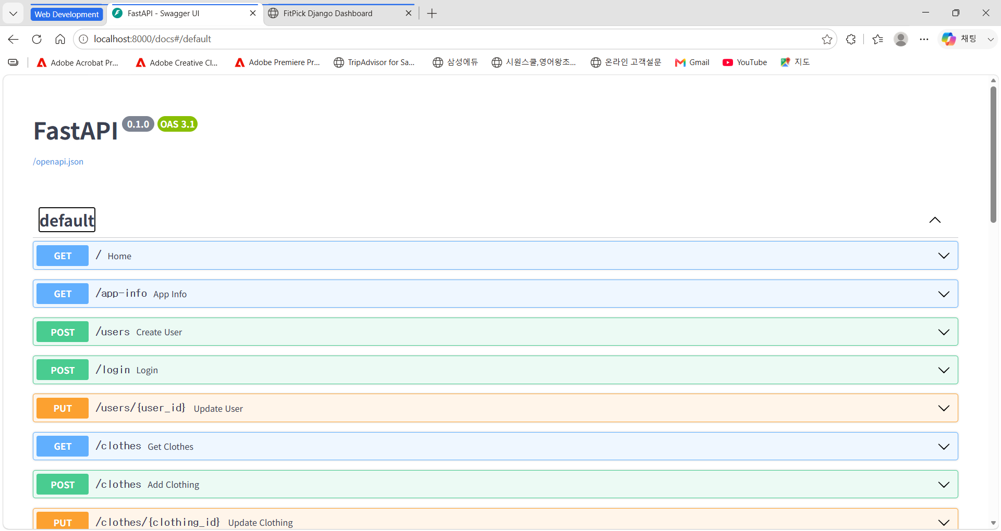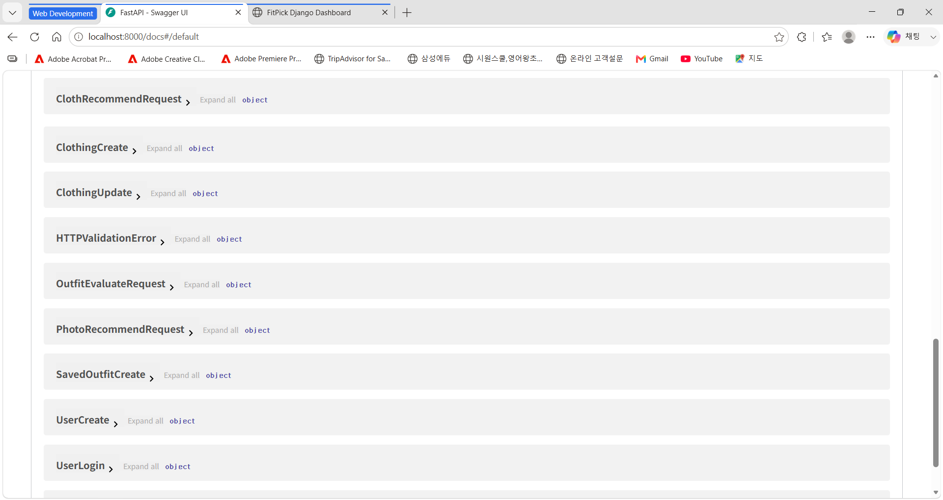
그림 1. FastAPI가 자동 생성한 API 문서(Swagger UI) — 엔드포인트 목록(좌)과 요청·응답 스키마(우)

3.2 추천 엔진 설계 (logic/recommend_logic.py)
추천 엔진의 핵심은 calculate_outfit_score()로, 하나의 코디(상의·하의·아우터·신발 조합)에 대해 7개 항목의 점수를 합산한다. 항목별 만점은 아래 표와 같으며 합계 최대 115점이다. 각 항목 함수는 점수와 함께 “이유” 문자열 목록을 반환하고, build_recommendation_summary()가 사용자가 직접 선택한 조건(상황·온도)의 이유를 먼저, 그 다음 품질 관련 이유를 항목당 1개씩 모아 카드에 표시할 핵심 이유 5개를 구성한다.
평가 항목 | 만점 | 주요 판단 근거
색상 조합 | 25 | 무채색(검정·흰색·회색 등) 포함 여부, 웜/쿨·명암 조합 규칙
온도 적합도 | 20 | 기온 구간별 권장 의류(예: 여름 반바지 가점, 여름 패딩 감점)
체형 보완 | 20 | 키·몸무게·체형 정보와 핏·기장 특징의 어울림
퍼스널 컬러 | 15 | 봄웜·여름쿨 등과 웜/쿨 색상 집합의 일치도
선호 스타일 | 15 | 회원가입 시 선택한 스타일(캐주얼·미니멀 등)과 옷 feature 일치
상황 적합도 | 15 | 데일리·데이트·면접 등 상황별 적합 의류
코디 완성도 | 5 | 신발·아우터 등 구성 요소가 갖춰졌는지

recommend_outfits()는 generate_outfit_candidates()로 만들 수 있는 모든 상·하의(+선택적 아우터·신발) 조합을 생성해 전부 점수화한 뒤 내림차순 정렬하고, (top, bottom, outer, shoe)의 id 4-튜플로 중복 조합을 제거한다. “다시 추천” 버튼은 offset을 top_n만큼 증가시키며, 정렬된 목록을 모듈러 연산으로 회전시켜 항상 새로운 조합을 보여 준다. item/user가 dict이든 클래스 객체이든 동작하도록 get_value() 유틸로 속성 접근을 추상화하여, 백엔드 JSON 응답과 UI의 Clothing 객체를 같은 함수로 처리한다.

3.3 사진 분석 설계 (logic/photo_analysis.py)
외부 AI 모델 없이 Pillow만으로 동작하는 경량 분석기를 설계하였다. 1단계로 파일명 정규화 후 한국어·영어·쇼핑몰식 키워드 약 30종(DETAIL_ALIASES)과 대조하여 옷 종류를 추측한다(신뢰도 0.95). 키워드가 없으면 2단계로 이미지 분석을 수행한다. 이미지를 300px 이하로 축소한 뒤 테두리 픽셀의 중앙값으로 배경색을 추정하고, BFS 방식으로 테두리에서 배경과 유사한 픽셀(투명 포함, 색거리 42 미만)을 따라가며 배경을 분리하여 전경(옷) 마스크를 얻는다. 전경 영역의 가로/세로 비율, 상·중·하단 폭, 면적 비율, 파란색 픽셀 비율 등을 규칙에 적용해 반팔·긴팔·하의·청바지·신발·가방 등을 구분한다. 대표 색상은 extract_dominant_colors()가 색을 양자화(quantize)하여 빈도순으로 추출하며, 무채색에 묻히지 않도록 유채색 픽셀이 일정 비율 이상이면 유채색을 우선한다.

3.4 크로스플랫폼 경로 설계 (app_paths.py)
DB와 이미지는 항상 앱 폴더(BASE_DIR) 기준으로 생성·저장하고, 이미지 경로는 가능하면 상대경로로 저장(make_relative_to_app)하여 폴더를 통째로 다른 PC로 옮겨도 깨지지 않게 했다. resolve_existing_path()는 절대경로·상대경로·구버전 경로를 모두 처리하는데, 특히 Windows에서 쓰던 DB를 macOS로 옮긴 경우 “C:\...\photo.jpg” 같은 경로에서 PureWindowsPath로 파일명만 추출하여 현재 이미지 폴더에서 같은 이름의 파일을 찾아 복원한다. PyInstaller exe 환경에서는 sys.executable 기준으로 BASE_DIR을 잡아 동일하게 동작한다.

3.5 UI 설계 (views/)
UI는 화면별 빌더 함수(build_login, build_home, build_recommend 등)가 Flet 컨트롤 트리를 반환하고, main.py의 라우터 함수 go(route)가 경로 문자열에 따라 화면을 교체하는 단순한 SPA 구조다. 전역 상태는 app_state 딕셔너리 하나(user, clothes, saved_outfits)로 관리하며 모든 뷰가 이를 참조한다. theme.py에 색상(C)·모서리 반지름(R)·간격(S)·폰트 크기(F)를 디자인 토큰으로 모아 두어 화면 전체의 일관성을 유지하고, OS별 한글 폰트(macOS: Apple SD Gothic Neo, Windows: Malgun Gothic)를 자동 선택한다. 공통 컴포넌트(components.py)의 btn_primary는 기본적으로 카드 전체 폭을 차지하도록 설계해 모바일 앱 형태의 레이아웃에 맞췄다.

3.6 보안 설계
비밀번호는 SHA-256 해시(“sha256$” 접두사)로 저장한다. 과거 평문으로 저장된 계정과의 호환을 위해 _verify_password()가 접두사 유무로 저장 방식을 구분하고, 평문 계정이 로그인에 성공하면 그 시점에 해시로 자동 전환하는 점진적 마이그레이션을 적용했다. 모든 SQL은 파라미터 바인딩(? 플레이스홀더)을 사용하여 SQL 인젝션을 방지하였다.

4. 구현 내용

4.1 코드 규모
순수 Python 코드 기준으로 views 약 3,265줄, backend·logic·루트 모듈 약 3,155줄로 전체 약 6,400줄 규모이며, 18개 REST 엔드포인트와 12개 이상의 화면으로 구성된다. 추천 엔진(recommend_logic.py)이 단일 파일로 가장 크고(약 930줄), 화면 중에는 추천 관련 화면(recommend_view.py, 1,038줄)이 가장 복잡하다.

4.2 백엔드 자동 실행과 UI 연동
main.py는 모듈 import 시점에 start_backend_if_needed()를 호출해 백엔드를 먼저 기동하고, api_client import에 실패하더라도 빈 리스트를 반환하는 폴백 함수를 정의하여 앱이 죽지 않도록 했다. 로그인 후 load_clothes()가 백엔드에서 옷 목록을 받아 Clothing 객체로 변환하는데, 이때 모든 image_path에 resolve_existing_path()를 적용해 다른 PC에서 등록한 이미지도 표시되도록 한 것이 이번 업데이트의 핵심 수정 사항 중 하나다.
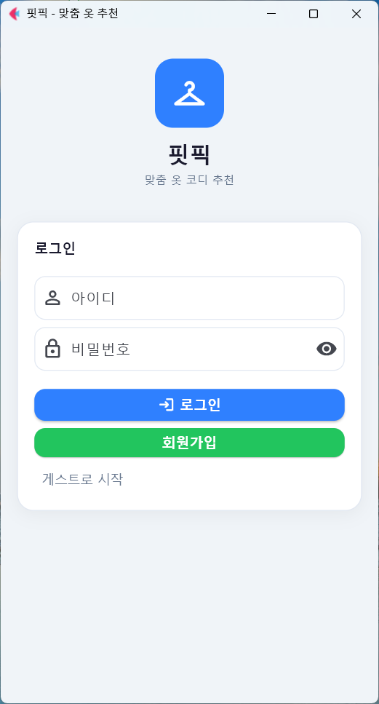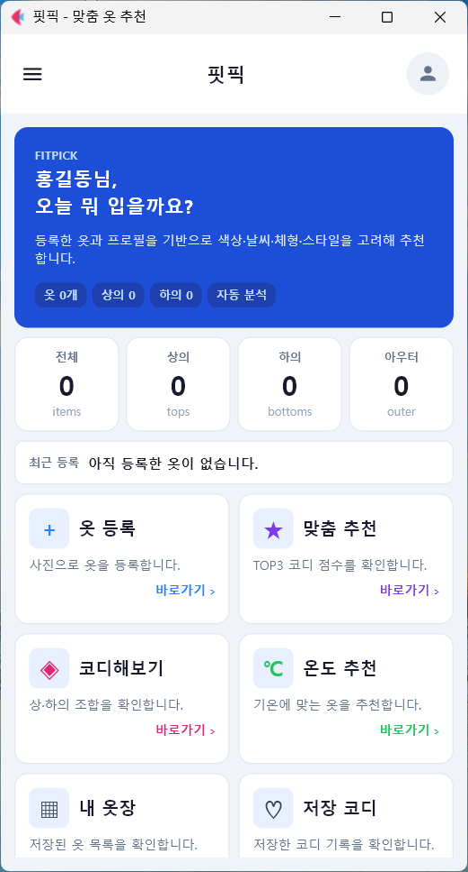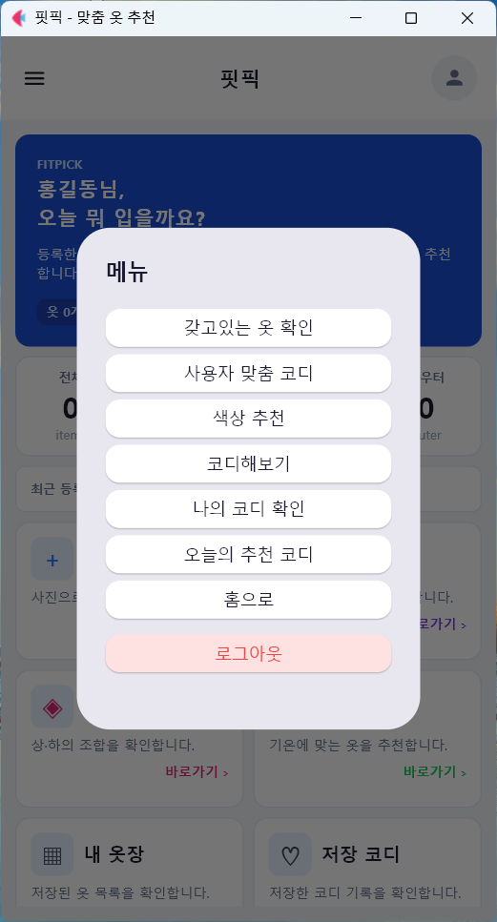
그림 2. 로그인 화면(좌), 로그인 후 홈 화면(중), 햄버거 메뉴(우)

4.3 코디 평가 기능 (backend/outfit_logic.py)
사용자가 직접 고른 조합을 평가하는 evaluate_outfit()은 색상 점수(가중치 0.5), 옷 종류 점수(0.3), 계절·스타일 점수(0.2)를 가중 평균하여 100점 만점 총점을 산출한다. 색상은 좋은 조합 8쌍(베이지-네이비, 흰색-검정 등)과 나쁜 조합 3쌍(빨강-초록 등)을 규칙 테이블로 정의하고, 옷 종류는 니트-청바지·셔츠-슬랙스 같은 가점 조합과 코트-반바지 같은 감점 조합을 적용한다. 평가 결과는 /evaluate-outfit 호출 시 recommend_history에 자동 저장되고, 추천 검색용 영문 키워드(예: “흰색 셔츠 검정 슬랙스 outfit”)도 함께 반환한다.
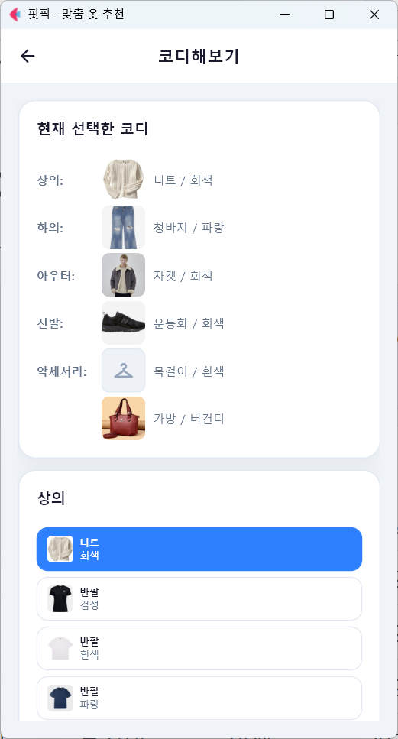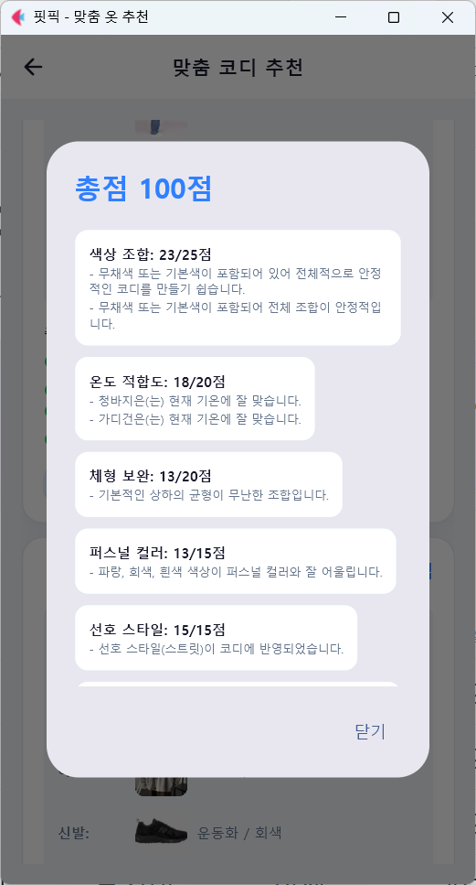
그림 3. 코디해보기 화면에서 직접 옷을 선택(좌)하면 항목별 점수와 이유가 포함된 평가 결과(우)가 표시된다

4.4 옷 등록·옷장 관리
사진 등록 화면(build_register_photo)은 FilePicker로 이미지를 받아 app_data/images/clothes/에 복사하고, photo_analysis 결과(종류·대표색)를 입력 폼에 자동 채워 사용자가 수정 후 저장하게 한다. 옷장 화면은 카드 목록에 수정·삭제 버튼을 제공하며, 수정 화면은 app_state의 edit_cloth를 통해 대상 옷을 전달받고 저장 시 실제 로그인 사용자의 user_id로 PUT /clothes/{id}를 호출한다(이전 버전에서 게스트 ID로 잘못 호출되던 버그를 수정).
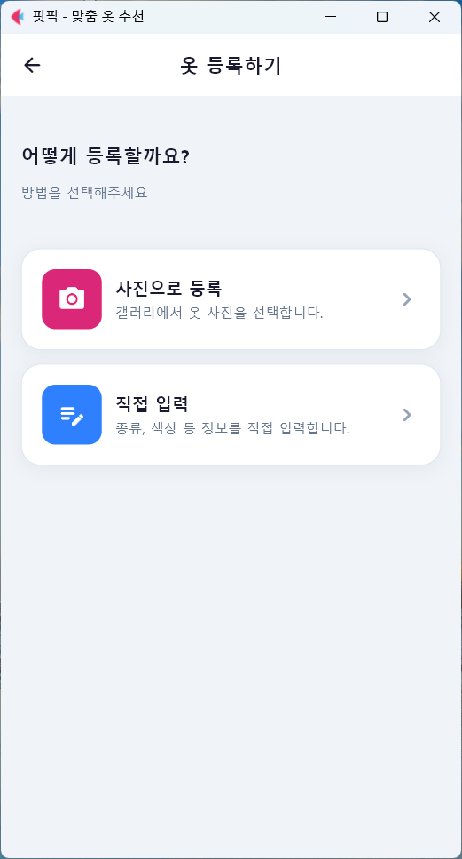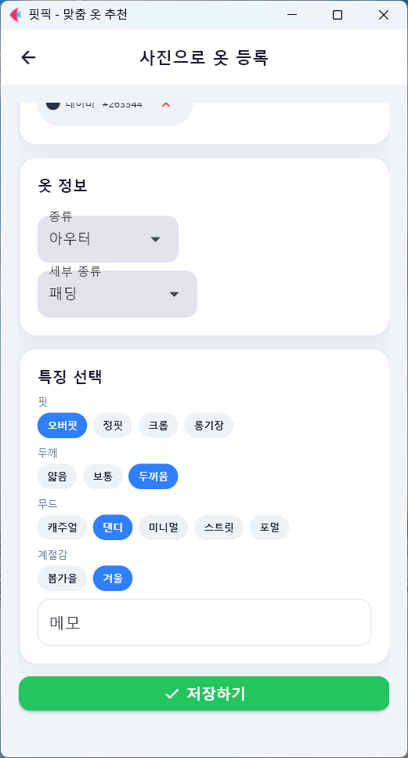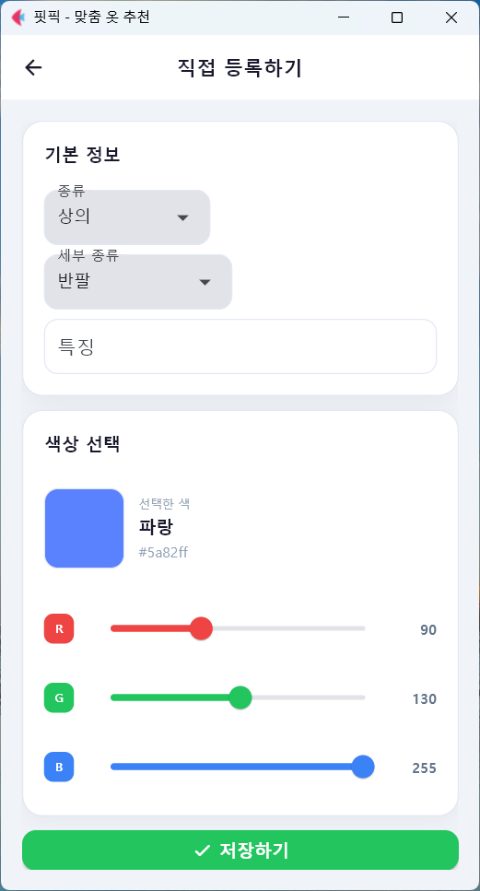
그림 4. 옷 등록: 등록 방법 선택(좌), 사진 등록 시 종류·특징 자동 추측 폼(중), 직접 등록의 RGB 슬라이더 색상 선택(우)
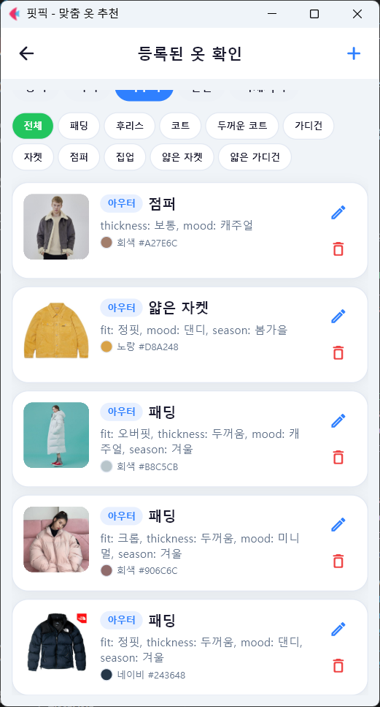
그림 5. 등록된 옷 확인(옷장) 화면 — 카테고리 필터, 옷별 수정·삭제 버튼 제공

4.5 Django 대시보드와 Docker 구성
django_dashboard는 FastAPI와 같은 clothes.db를 직접 읽어 테이블별 레코드 수와 최근 등록 옷 8건을 보여 주는 관리 화면과 /health JSON 엔드포인트를 제공한다. docker-compose는 fastapi(:8000)와 django(:8001) 두 서비스를 정의하며, FITPICK_DB_PATH 환경변수로 두 컨테이너가 같은 볼륨의 DB 파일을 공유한다. django 서비스는 fastapi의 헬스체크가 통과한 뒤에만 기동되도록 depends_on 조건을 걸었다.
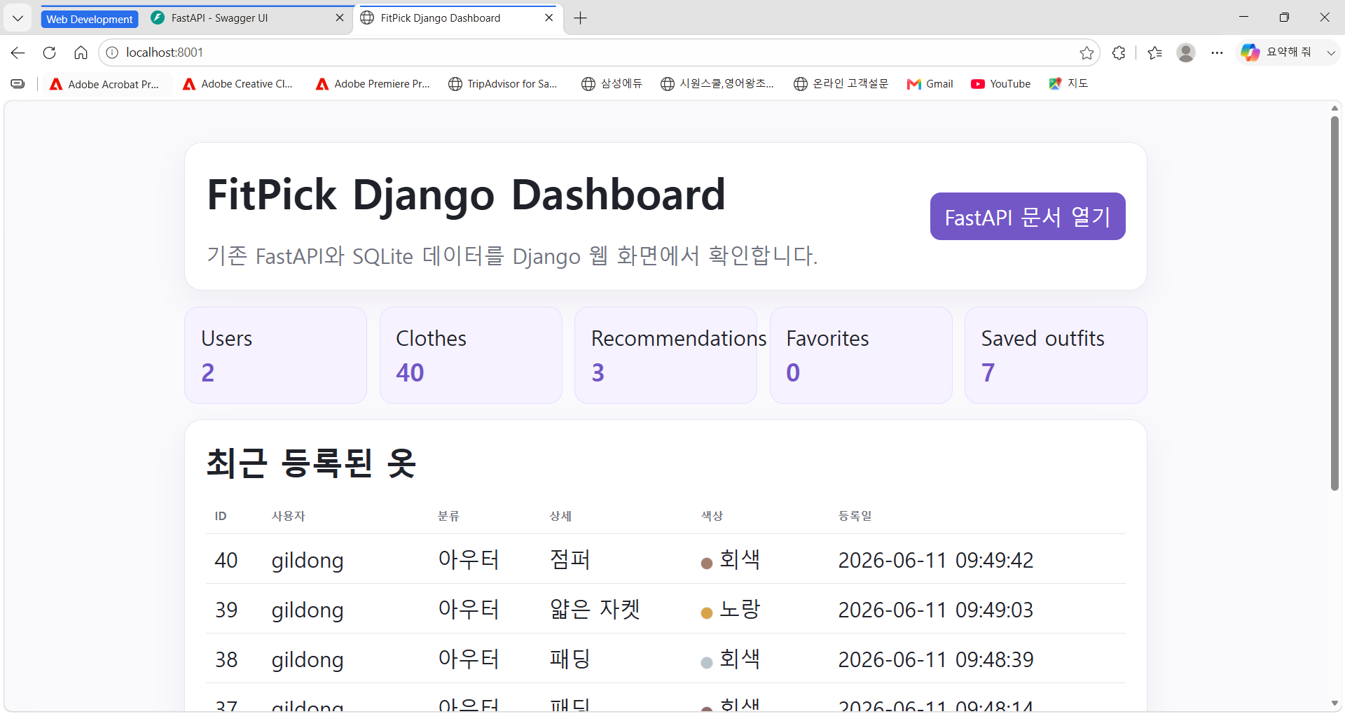
그림 6. Django 관리 대시보드 — 테이블별 레코드 수(Users 2, Clothes 40 등)와 최근 등록 옷 목록
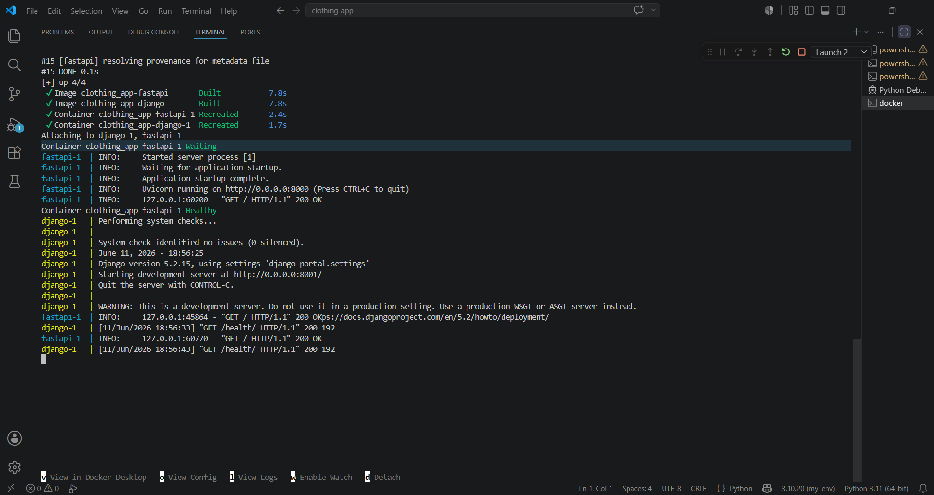
그림 7. docker compose 실행 로그 — fastapi 컨테이너 헬스체크 통과 후 django 컨테이너가 기동되는 모습

4.6 배포
Windows에서는 install_requirements.bat → start_app.bat 순서로 실행하며, build_exe.bat으로 PyInstaller 단일 exe(FitPickApp.exe)를 만들 수 있다. macOS에서는 start_mac.command 더블클릭으로 실행한다. exe 환경에서도 DB와 이미지가 실행 파일 폴더 기준으로 생성되도록 app_paths가 sys.frozen을 감지한다.

4.7 주요 화면 구현 결과
앞 절에서 다루지 않은 주요 화면의 구현 결과는 다음과 같다. 회원가입은 필수 정보(아이디·비밀번호·이름) 외에 키·몸무게·체형·피부톤·퍼스널 컬러를 선택 입력받고, 추구하는 패션 스타일을 다중 선택할 수 있어 추천 엔진의 개인화 입력으로 사용된다.
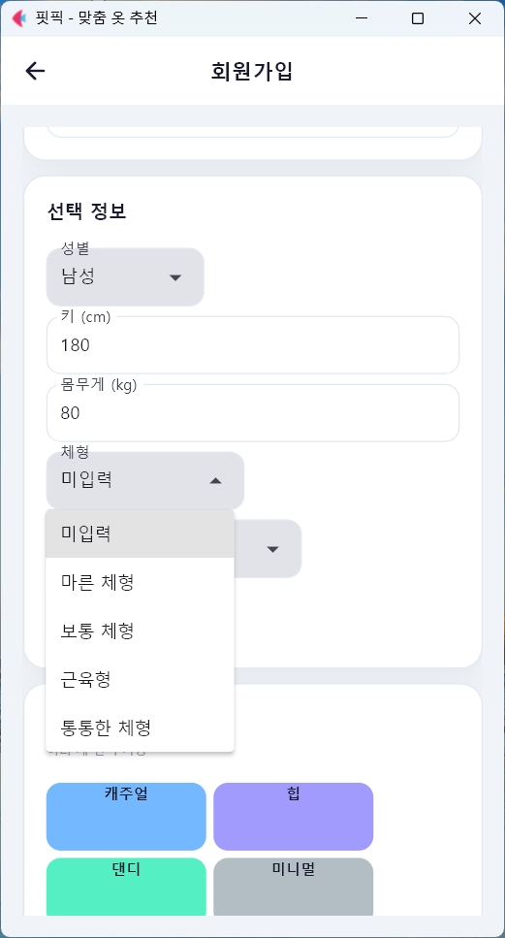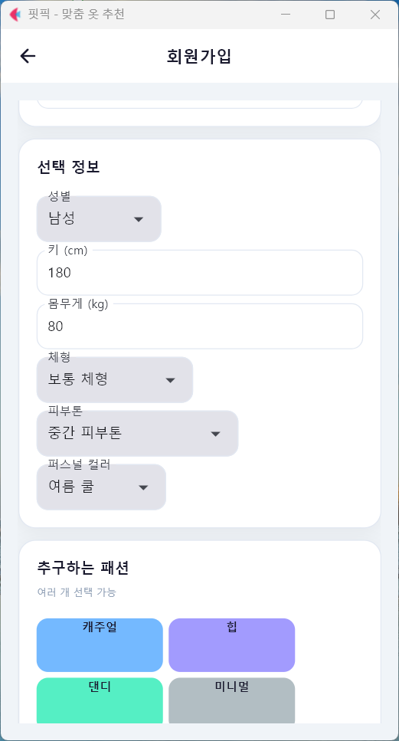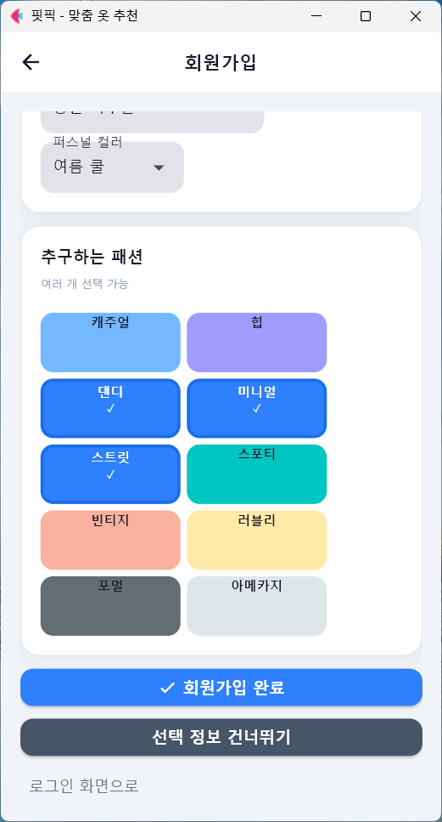
그림 8. 회원가입: 체형 선택 드롭다운(좌), 신체·피부톤·퍼스널 컬러 입력(중), 선호 스타일 다중 선택(우)
프로필 화면에서는 입력한 정보와 옷장 통계를 확인하고 수정할 수 있으며, 저장한 코디는 “나의 코디 확인” 화면에서 항목별 옷 구성과 함께 다시 볼 수 있다.
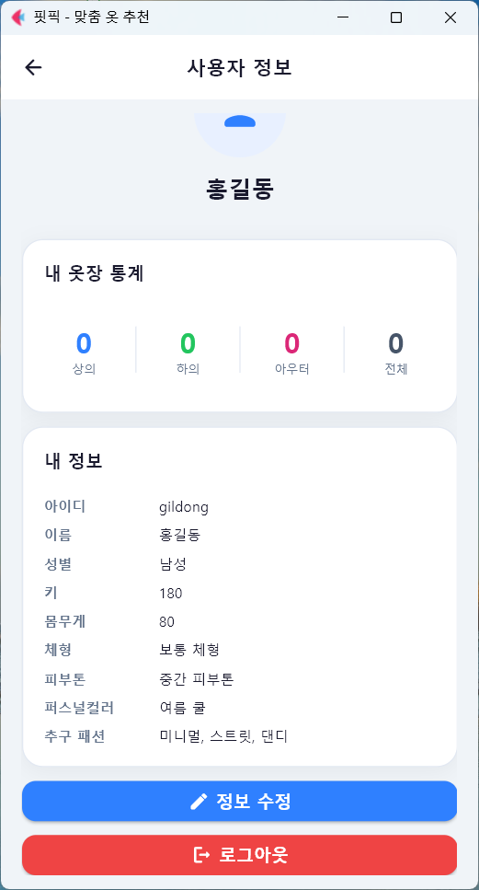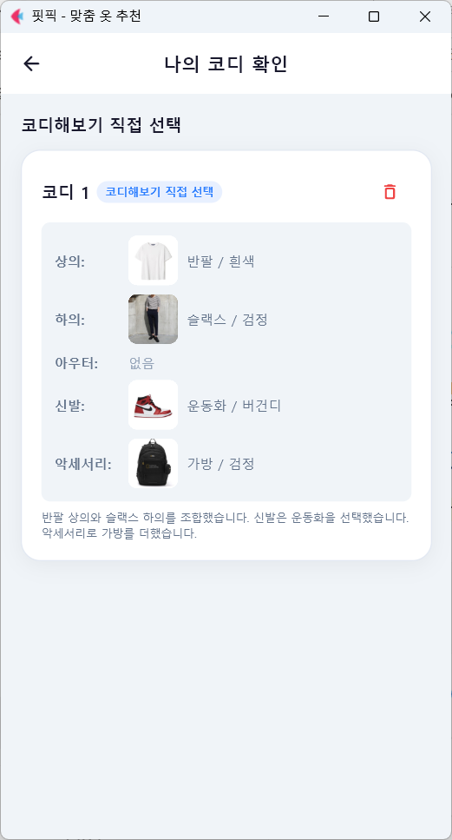
그림 9. 사용자 정보 화면(좌)과 나의 코디 확인 화면(우)
맞춤 코디 추천 화면은 현재 기온과 상황을 조건으로 상위 코디를 점수와 함께 보여 주고, “다시 추천” 버튼으로 다음 순위 조합을 회전 표시한다. 색상 기반 추천 화면은 기준 옷 하나를 고르면 어울리는 상·하의 색상과 내 옷장에서 매칭되는 옷을 제시한다.
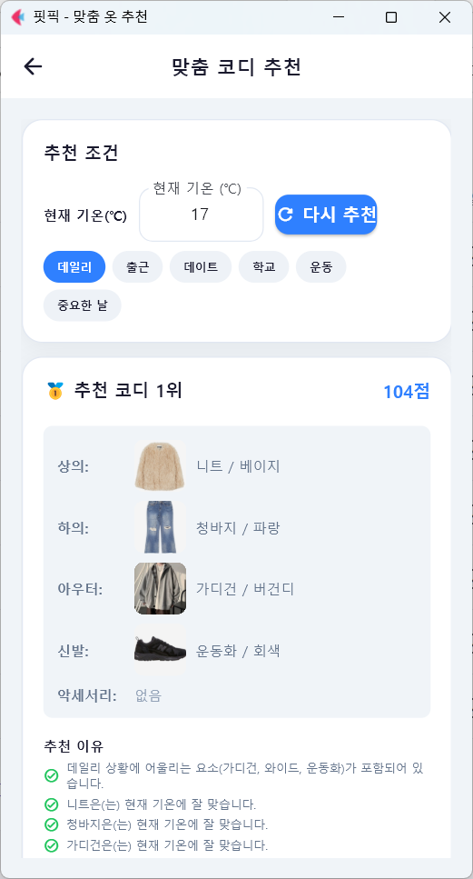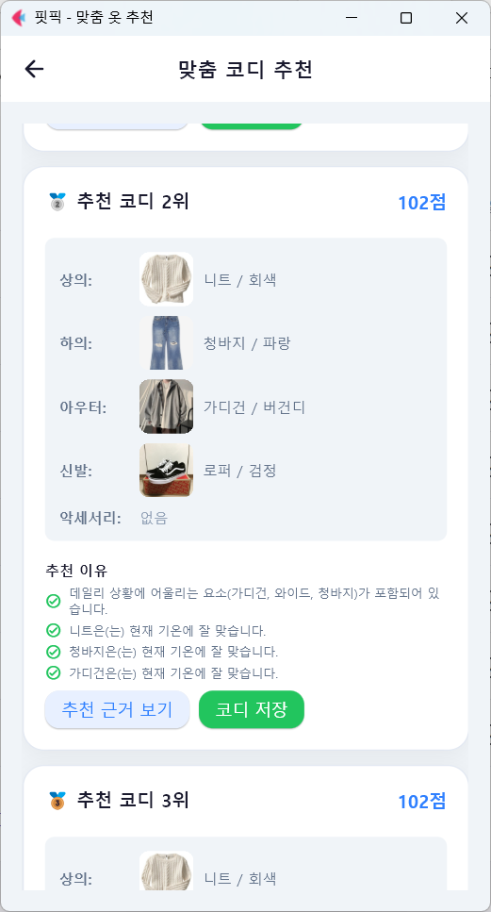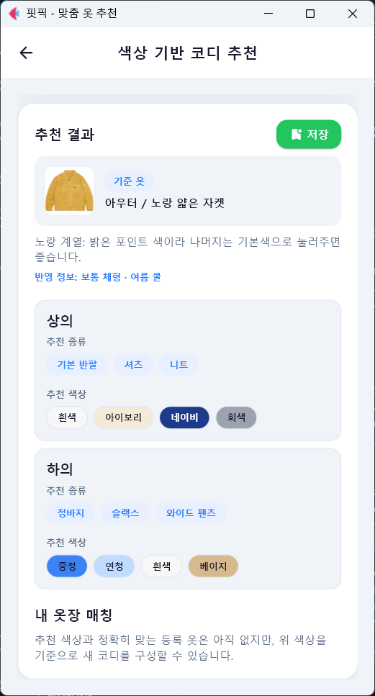
그림 10. 맞춤 코디 추천 1위(104점, 좌)와 2·3위(중), 색상 기반 코디 추천(우)

5. 테스트 결과 및 분석

5.1 자동화 테스트 구성 (test_feature_fixes.py)
unittest 기반 테스트 9건을 작성하였다. Flet의 실제 창을 띄우지 않고도 화면을 검증하기 위해 FakePage(overlay·update·open·close만 가진 가짜 페이지)를 만들고, 컨트롤 트리를 재귀 탐색하는 walk_controls()와 텍스트로 버튼을 찾는 button_with_text() 헬퍼를 구현하여 “버튼을 찾아 on_click을 직접 호출하는” 방식으로 UI 동작까지 테스트한다. 백엔드 호출 함수는 람다로 몽키패치하여 네트워크 없이 호출 인자만 검증한다.
테스트 | 검증 내용 | 결과
기본 버튼 폭 | btn_primary가 기본 전체 폭(9999), expand=False 시 자동 폭 | 통과
한글 파일명 추측 | 청바지_01.jpg→청바지, 반팔.png→반팔, 가방.jpeg→가방 | 통과
청바지 사진 분석 | 실제 사진에서 카테고리=하의, 종류=청바지, 대표색 1위=파랑 | 통과
Windows 경로 복원 | C:\old\... 경로에서 파일명으로 현재 이미지 폴더의 파일 복원 | 통과
수정·사진 화면 빌드 | 옷 수정·사진 등록 화면이 예외 없이 생성되고 FilePicker가 overlay에 등록 | 통과
옷장 수정 흐름 | 수정 버튼→edit_cloth 설정→/clothes_edit 이동→실제 user_id로 백엔드 호출 | 통과
다른 옷 추천(2화면) | 개인 추천·오늘 추천 화면 모두 라운드 증가 및 화면 재진입 | 통과
추천 결과 회전 | offset 0과 3의 1위 코디가 서로 다름(같은 조합 반복 방지) | 통과
악세서리 다중 선택 | 가방+모자 동시 선택 저장 시 accessories 리스트에 둘 다 보존 | 통과

5.2 핵심 로직 검증 결과
보고서 작성 시점에 GUI 의존성이 없는 핵심 로직을 별도로 직접 실행하여 다음을 확인하였다. 파일명 추측은 “청바지_01.jpg”에 대해 {카테고리: 하의, 종류: 청바지, 신뢰도 0.95}를, “hoodie_black.png”에 대해 {상의, 후드티, 0.95}를 반환하였다. 색상 정규화는 “black”→검정으로 변환되고, RGB (30,30,30)은 검정, (250,250,250)은 흰색으로 올바르게 분류되었다. 경로 복원은 가상의 Windows 절대경로 “C:\old\pc\test_demo.png”에서 현재 app_data/images의 동일 파일명으로 정확히 복원되었고, make_relative_to_app은 절대경로를 “app_data/images/test_demo.png” 상대경로로 변환하였다.
추천 엔진 통합 검증으로, 옷 5벌(흰 반팔·하늘 셔츠·청바지·검정 슬랙스·흰 스니커즈)을 등록한 캐주얼 선호 사용자에 대해 24℃·데일리 조건으로 recommend_outfits()를 실행한 결과, 1위 코디는 “흰 반팔 + 청바지 + 흰 스니커즈”로 총점 93점(만점 115점, 약 81%)이 산출되었다. 무채색 상의·신발과 캐주얼 스타일 일치, 여름 기온과 반팔의 적합성이 고르게 가점된 결과로, 직관적인 기대와 부합한다. offset=3으로 재호출 시 1위 조합이 달라져 “다시 추천” 회전이 정상 동작함도 확인하였다.

5.3 발견된 문제와 수정 내역
개발 과정에서 발견하여 이번 버전에 수정 반영한 주요 결함은 다음과 같다. 첫째, 이미지 경로 문제: Windows에서 등록한 옷이 macOS에서 이미지가 깨지던 문제를 resolve_existing_path 도입과 상대경로 저장으로 해결했다. 둘째, 옷 수정 시 사용자 식별 버그: 수정 요청이 로그인 사용자가 아닌 기본값(guest)으로 전송되어 404가 발생하던 문제를 app_state 기반으로 실제 user_id를 전달하도록 수정했다(테스트 “옷장 수정 흐름”으로 회귀 방지). 셋째, 추천 반복 문제: “다시 추천”을 눌러도 같은 조합이 나오던 문제를 점수 정렬 후 offset 회전 방식으로 개선했다. 넷째, 평문 비밀번호: 해시 저장 도입과 로그인 시 자동 전환으로 보완했다.

5.4 분석 및 한계
규칙 기반 모델의 특성상 추천 품질은 규칙 테이블의 커버리지에 비례한다. 색상 이름이 규칙에 없는 경우 기본 무난 조합으로 처리되므로, 색상 사전 확장이 품질 개선의 1순위 과제다. calculate_outfit_score()의 docstring은 “총점 100점”으로 기술되어 있으나 실제 항목 만점 합계는 115점이므로, 문서화 또는 정규화(100점 환산) 중 한 방향으로 정합성을 맞추는 것이 바람직하다. 사진 분석은 배경이 단색에 가까운 쇼핑몰형 사진에서는 잘 동작하지만, 복잡한 배경·여러 옷이 함께 찍힌 사진에서는 정확도가 떨어지는 한계가 있어 향후 경량 분류 모델 도입을 검토할 수 있다. 또한 비밀번호 해시가 솔트 없는 SHA-256이므로, 실제 서비스 수준으로 확장한다면 bcrypt 등 키 스트레칭 해시로의 전환이 필요하다.

6. 참고 문헌 및 용어 설명

6.1 참고 문헌
- Flet 공식 문서, “Flet — Build multi-platform apps in Python”, https://flet.dev/docs/
- FastAPI 공식 문서, https://fastapi.tiangolo.com/
- Pydantic v2 공식 문서, https://docs.pydantic.dev/
- SQLite 공식 문서, “SQL As Understood By SQLite”, https://www.sqlite.org/docs.html
- Pillow (PIL Fork) 공식 문서, https://pillow.readthedocs.io/
- Django 공식 문서, https://docs.djangoproject.com/
- PyInstaller 공식 문서, https://pyinstaller.org/
- Docker Compose 공식 문서, https://docs.docker.com/compose/

6.2 용어 설명
용어 | 설명
Flet | Flutter 렌더링 엔진을 사용해 Python만으로 데스크톱·웹·모바일 UI를 만드는 프레임워크
FastAPI | Python 타입 힌트 기반의 고성능 웹 API 프레임워크. 자동 문서(/docs)를 제공
Uvicorn | FastAPI 앱을 구동하는 ASGI 웹 서버
Pydantic | 타입 힌트로 데이터 검증·직렬화를 수행하는 라이브러리. API 요청 본문 검증에 사용
SQLite | 서버 없이 단일 파일로 동작하는 경량 관계형 데이터베이스
REST API | HTTP 메서드(GET/POST/PUT/DELETE)와 URL로 자원을 조작하는 통신 규약
퍼스널 컬러 | 개인의 피부톤과 어울리는 색 분류(봄 웜, 여름 쿨 등)
전경 분리(Foreground Masking) | 배경색을 추정해 사진에서 옷 영역만 골라내는 처리. 본 프로젝트는 테두리 기반 BFS로 구현
BFS(너비 우선 탐색) | 인접 픽셀을 큐로 차례대로 방문하는 탐색 알고리즘. 배경 영역 확장에 사용
해시(SHA-256) | 비밀번호를 복원 불가능한 고정 길이 값으로 변환하는 단방향 함수
몽키패치(Monkey Patch) | 테스트 시 실제 함수(백엔드 호출 등)를 가짜 함수로 임시 교체하는 기법
PyInstaller | Python 프로그램을 단일 실행 파일(exe)로 묶는 패키징 도구
Docker / docker-compose | 애플리케이션을 컨테이너로 격리 실행하는 플랫폼과 다중 컨테이너 구성 도구
헬스체크(Health Check) | 서비스가 정상 동작 중인지 주기적으로 확인하는 점검 요청

7. AI 도구 활용 내역

7.1 사용한 AI 도구
항목 | 내용
도구명 | Claude (Anthropic)
사용 형태 | 웹 대화형 인터페이스 (claude.ai)
사용 기간 | 프로젝트 개발 및 보고서 작성 기간 전반
사용 방식 | 프로젝트 소스 코드를 zip 파일로 업로드한 뒤, 작업 지시(요구사항)를 한국어 프롬프트로 전달하고 결과물을 받아 직접 검토·실행·수정

7.2 단계별 활용 내역
AI는 아래 표와 같이 개발의 보조 도구로 활용하였다. 모든 단계에서 최종 채택 여부는 본인이 코드를 직접 읽고 실행해 본 뒤 결정하였으며, AI가 생성한 코드도 본인 환경(Windows·macOS)에서 동작을 확인한 것만 반영하였다.
단계 | AI에게 요청한 작업 | 본인이 직접 수행한 작업
UI 프레임워크 이식 | tkinter 기반 구버전과 Flet UI 시안 두 코드베이스를 파일 단위로 비교하고, 기존 기능·로직을 제거 없이 유지한 채 Flet UI로 이식. 누락 기능(색상 기반 추천 화면)을 발견해 Flet 뷰(base_recommend_view.py)로 포팅하고 라우팅·메뉴에 연결 | 이식 기준(기능 무손실, 포트 8765 유지) 정의, 두 버전 코드 준비·업로드, 이식 결과를 실제 실행하며 화면별 기능 확인
버그 진단·수정 | 코디 저장 버튼이 텍스트 없이 녹색 막대로만 보이는 렌더링 버그의 원인 분석(btn_primary의 expand 기본값과 Row 레이아웃 충돌)과 수정안 제시. 이미지 경로 깨짐, 옷 수정 시 user_id 오전달 등 버그 수정 | 버그 증상 발견·재현·보고, 수정된 코드 적용 후 회귀 확인
테스트 코드 작성 | FakePage와 컨트롤 트리 탐색 헬퍼를 이용한 unittest 9건(test_feature_fixes.py) 작성 지원 | 테스트 대상 기능 선정, 로컬 환경에서 테스트 실행 및 통과 확인
문서 작성 | README_RUN.md 등 실행 안내 문서 정리, 본 최종 보고서 초안 작성(소스 코드 분석 기반) | 보고서 목차·요구사항 결정, 초안 내용의 사실 여부 검토 및 수정, 최종 제출본 확정

7.3 검증 방법과 책임
AI 산출물은 그대로 신뢰하지 않고 다음 절차로 검증하였다. 첫째, 생성·수정된 모든 Python 파일은 구문 검사와 실제 실행을 거쳤다. 둘째, 핵심 기능은 test_feature_fixes.py의 자동화 테스트로 회귀를 방지하였다. 셋째, 보고서의 수치(코드 규모, API 개수, 점수 체계, 검증 결과 등)는 실제 소스 코드와 로직 실행 결과에서 확인한 값만 기재하였다. 프로젝트의 설계 방향 결정, 기능 요구사항 정의, 결과물의 최종 검토와 제출에 대한 책임은 전적으로 작성자 본인에게 있으며, AI는 구현·진단·문서화를 보조하는 도구로 사용하였다.

7.4 활용 과정에서 느낀 한계
AI가 제시한 코드가 항상 한 번에 동작하지는 않았으며, 특히 UI 레이아웃 버그처럼 실행 화면을 직접 봐야 알 수 있는 문제는 증상을 구체적으로 설명해 주어야 정확한 진단이 나왔다. 또한 AI는 업로드된 코드의 맥락 안에서만 판단하므로, 프로젝트의 전체 요구사항과 우선순위를 명확히 정리해서 전달하는 일은 사람의 몫이었다. 이러한 경험을 통해 AI 도구는 “대신 만들어 주는 도구”가 아니라 “검증 가능한 초안을 빠르게 제공하는 보조자”로 활용할 때 가장 효과적임을 확인하였다.

